Iscrizioni gara con ol-events.ch

ol-events.ch è un nuovo portale per iscriversi alle gare, attualmente soltanto per alcune nazionali e per i CLOUD O. L'utilizzo è abbastanza semplice e anche in italiano.
Anche queste iscrizioni devono essere fatte cinque giorni prima della scadenza indicata, per permettere al responsabile di eseguire in tempo il pagamento.

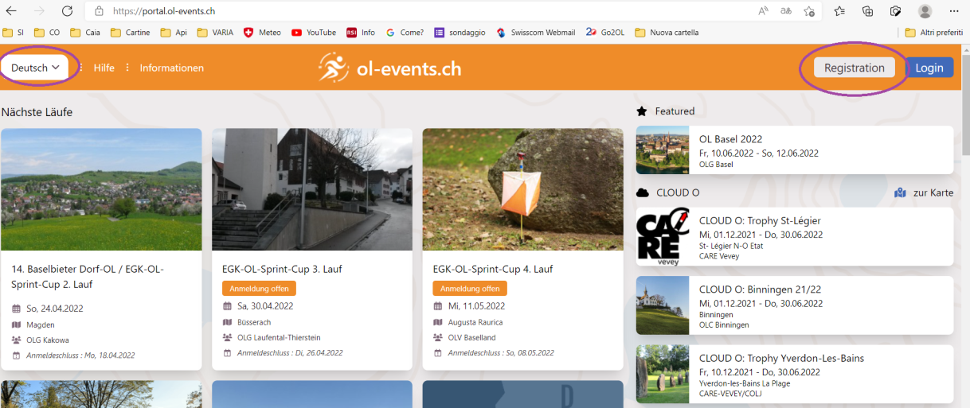

Prima di tutto bisogna registrarsi: scegliere la lingua e cliccare su registrare. Inserire i dati richiesti, una password e cliccare sul tasto blu per registrare. Arriva una mail per la verifica dell'indirizzo, cliccare il tasto indicato. A questo punto annunciarsi come corridore regolare inserendo il proprio codice SOLV.
Poi ci si può iscrivere, scegliamo come esempio il fine settimana OL Basel 2022 del 10/12.06.2022, appare la finestra:

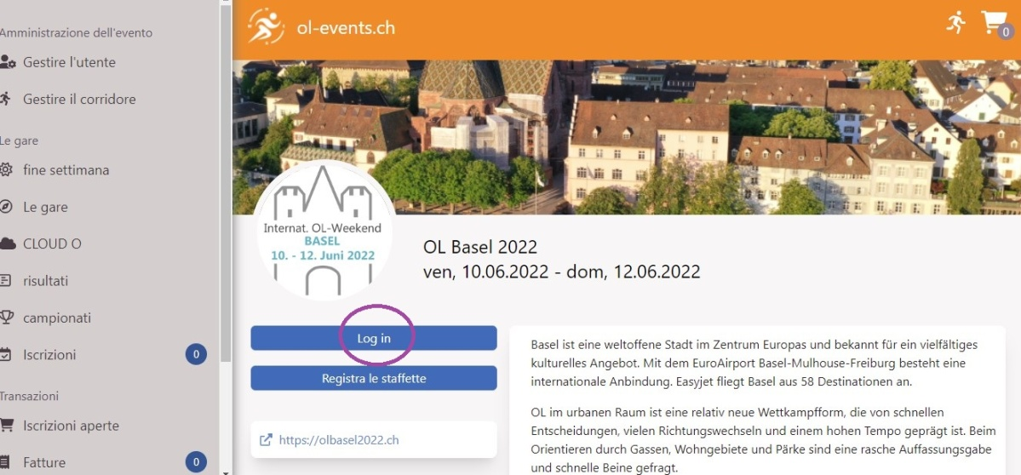

Cliccare su Log in, iscriversi alle gare inserendo la categoria e cliccare il tasto blu.

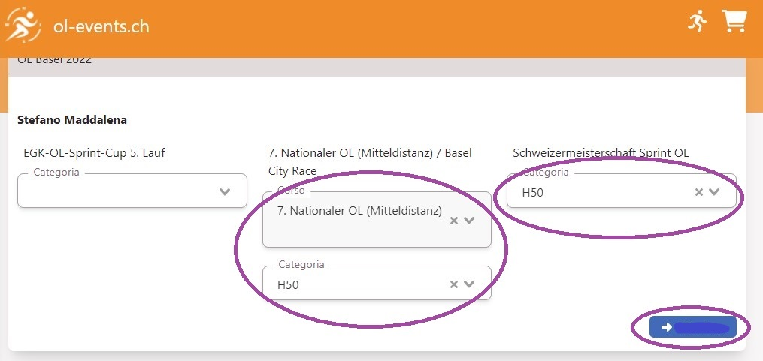

Controllare, inserire eventuali richieste d'orario di partenza, eventuali extra (a vostro carico), accettare i termini e cliccare su comprare.

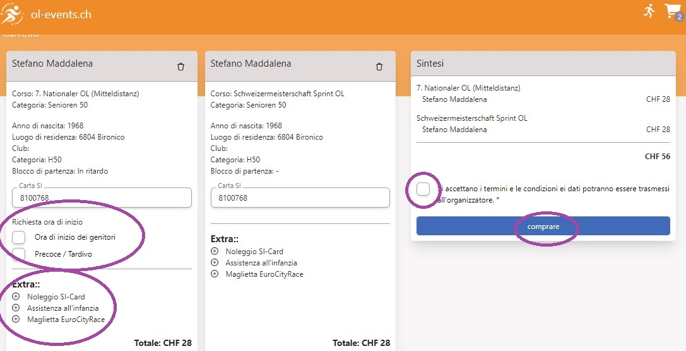

Nella schermata successiva cliccare su pagare.

A questo punto scegliere Vorauszahlung via E-Banking , clicca su Paga e poi su Finalize, senza però pagare, verrà pagato dalla società.

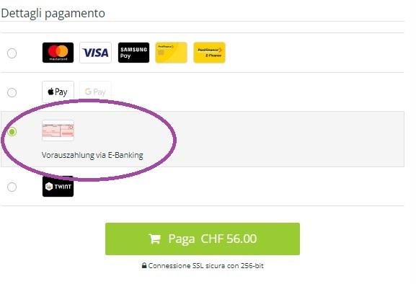 | 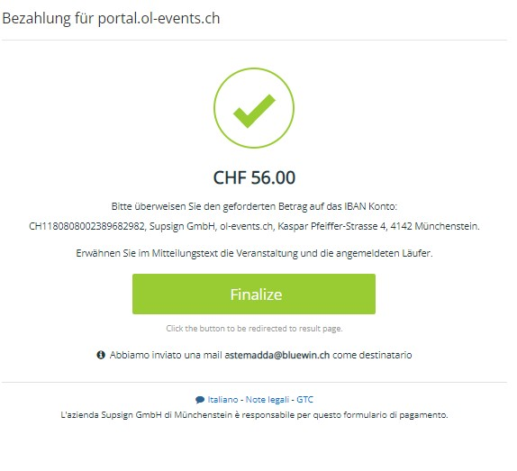

Attenzione: purtroppo al momento in ol-events.ch una volta cliccato su Paga non si può più cancellare l'iscrizione in modo semplice e diretto. Iscriversi quindi soltanto quando si è sicuri di partecipare.

